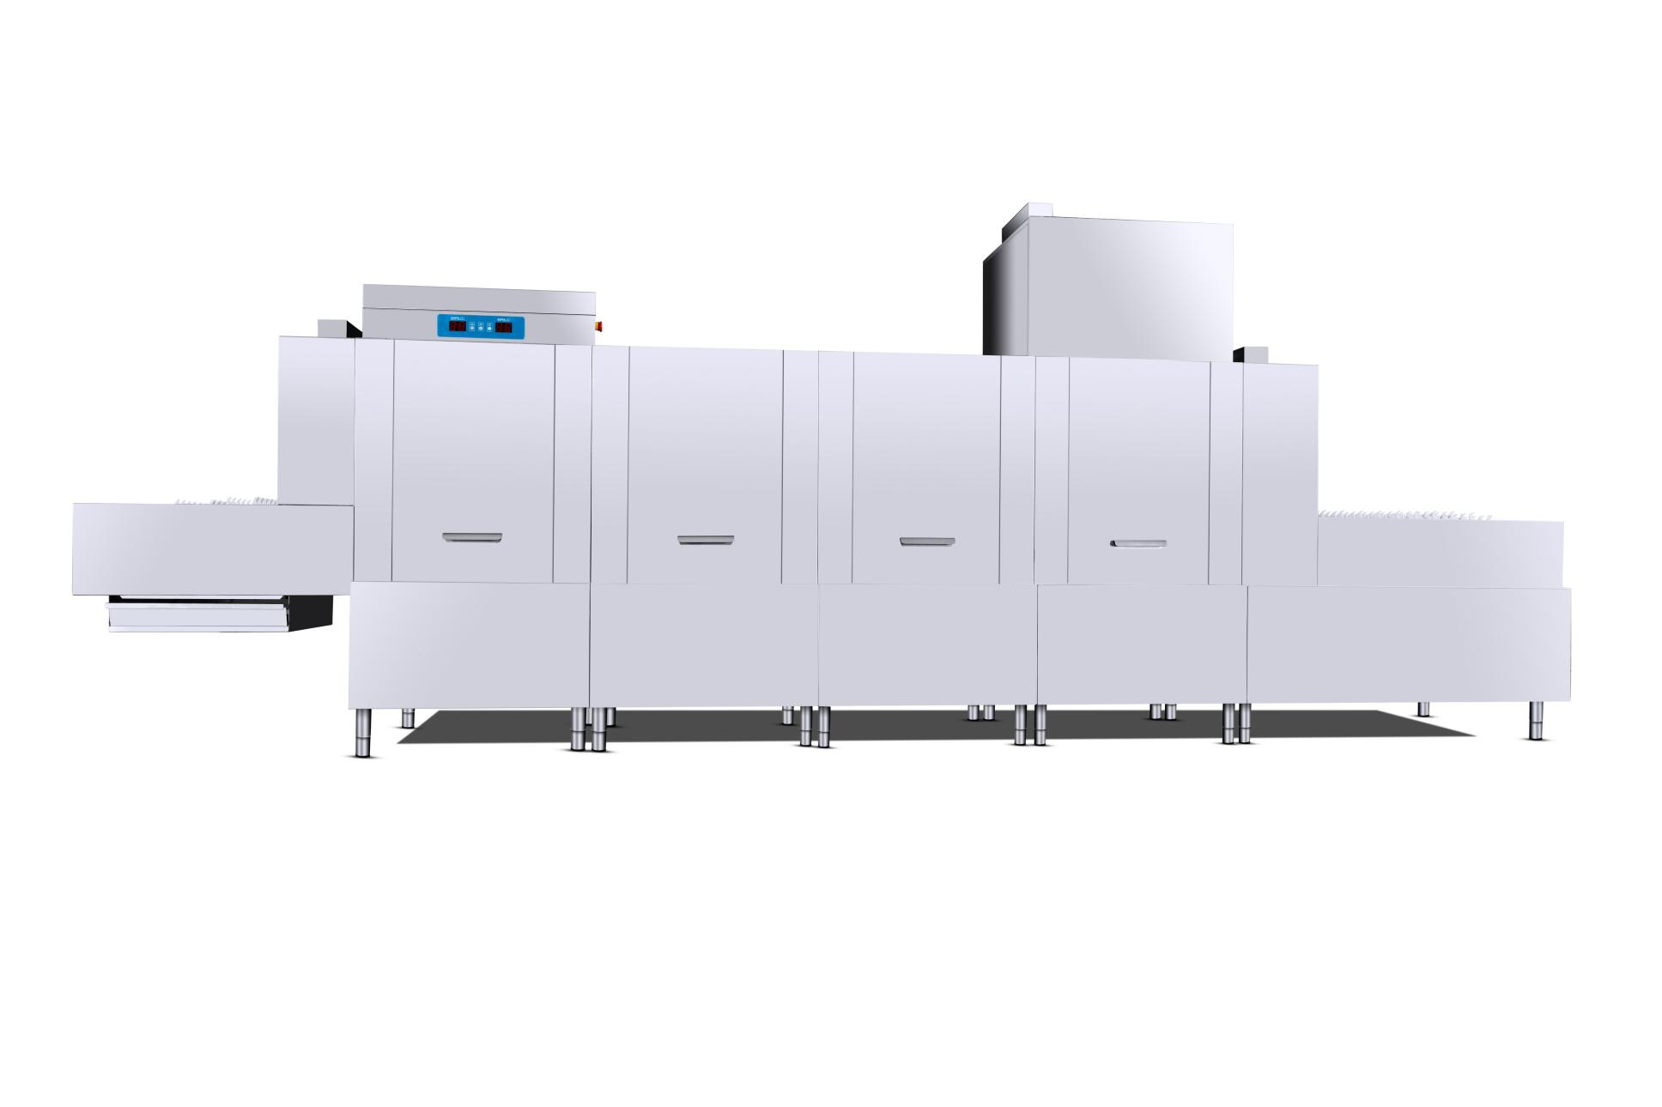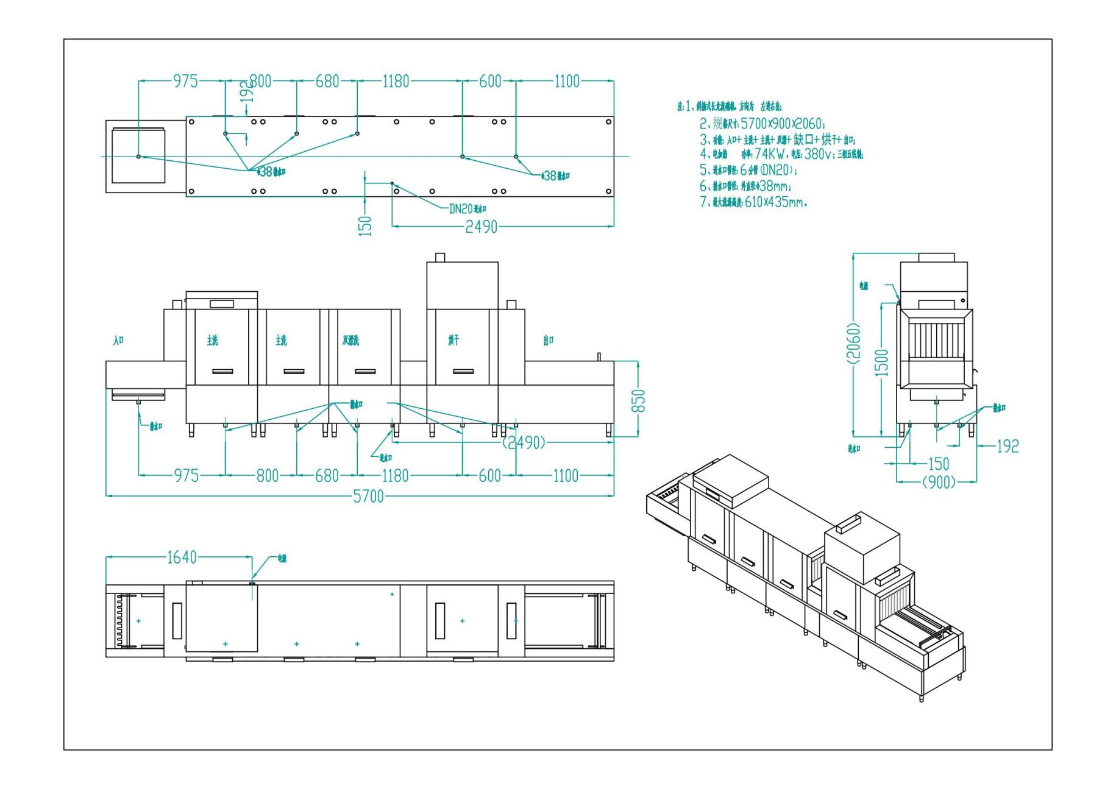

斜插式

|  |  |  |  |  |
| --- | --- | --- | --- | --- |
|  | | | | |
|  | 规格 | 功率 | 电源 |  |
|  | 5700*900*2060 | 74kW | 380V/50Hz/4P |  |
| **技术参数** | | | | |
|  |  | | 主洗温度 | 60-70℃ |
| 外形尺寸 | 5700*900*2060 | | 漂洗温度 | 82-95℃ |
| 基本配置 | 内置分配器 | | 漂洗功率 | 36KW |
| 最大洗涤量 | 2000～2500套/小时 | | 烘干功率 | 15kW |
| 耗水量 | 420L/小时 | | 总功率 | 74KW |
| 传送速率 | 1.4～3米/分钟 | | 进水管径 | 6/20 (Ft/mm) |
| 材质 | SUS304 不锈钢 | | 排水管径 | Φ38mm |

◆斜插式洗碗机广泛应用餐饮店、酒店、学校、医院、工厂食堂等

**长龙式洗碗机**

●采用国标304不锈钢材质，坚实耐用，符合食品接触安全要求

●主洗温度60-70℃，漂洗温度82-95℃，消毒更彻底

●45度斜角鹰嘴式传动链带，食品级材质，耐高温，抗老化，更卫生

●一键启动，无需专业人士操作，更直观，更简便

●高效烘干系统，聚拢型风口设计，快速风干，热风循环，更节能

●不锈钢喷淋臂，内凹式清洗孔设计，防堵塞，抽拉式可拆卸，清洗无死角

●主洗采用一体式大容量水箱，上四下三组喷淋系统，更强劲，清洗效率高

●电机扭矩保护系统，防重量过载，防止餐具滑落损坏设备

●变频式可调传送速度，可根据客户自己的节奏，自由选择

●餐具出口防卡装置，多重保护感应系统，保障设备无故障运行

●控制箱采用机电控制系统，耐环境，耐使用，寿命长，维修方便，维修成本低

●长龙式洗碗机模块化设计，灵活组合，满足不同客户不同的需求

斜插式洗碗机 三缸两洗两漂一烘干